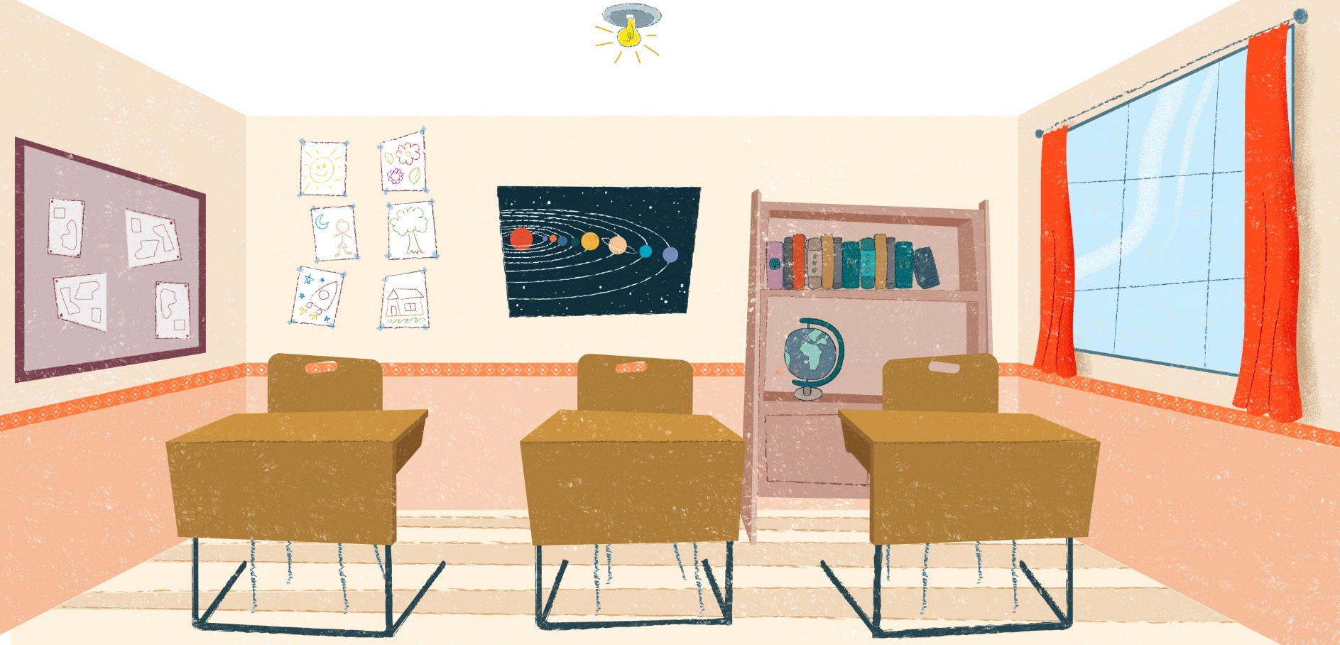

TECNOLOGIA

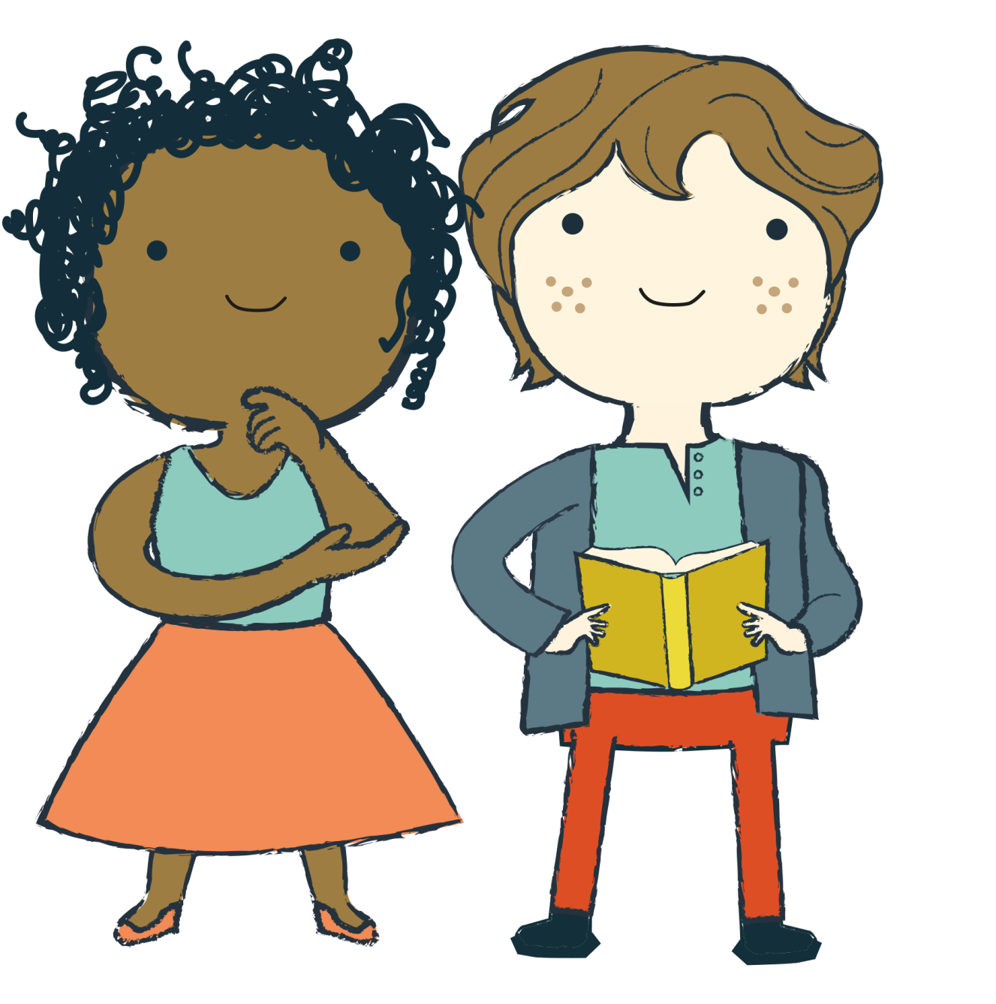

MANUAL DE APOIO AO PROFESSOR

Unidade didática:

A HISTÓRIA DAS MÁQUINAS E SEUS TIPOS

1. JUSTIFICATIVA DA UNIDADE 3

2. OBJETIVOS 3

3. CONTEÚDOS 3

4. COMPETÊNCIAS A DESENVOLVER 3

5. REQUISITOS PRÉVIOS 4

6. ATIVIDADES 4

ATIVIDADES PRÉVIAS 4

Introdução 4

Recurso 1: Utilidade e o uso das máquinas 4

Recurso 2: Máquinas simples 5

Recurso 3: Máquinas compostas 5

Recurso 4: Máquinas manuais e automáticas 6

Recurso 5: Avaliação 6

7. BIBLIOGRAFIA RECOMENDADA 6

## JUSTIFICATIVA DA UNIDADE

Nesta unidade, as crianças poderão conhecer algumas máquinas que, ao longo da história, substituíram a forca física do homem. Máquina é um dispositivo que realiza um trabalho físico.

As máquinas estão ao nosso redor em todos os lugares e são utilizadas para realizar as tarefas de uma maneira particular.

Embora aparelhos eletrônicos, como o computador, o tablet e os celulares, sejam máquinas hipercompostas, muitas máquinas que utilizamos são simples, como, por exemplo, a tesoura, um par de cunhas. Algumas são compostas por combinações de algumas máquinas simples, como um carrinho de mão, que utiliza roda, eixo e alavanca.

## OBJETIVOS

Com as atividades desta unidade, espera-se que os alunos possam:

* Conhecer e diferenciar algumas máquinas.

## CONTEÚDOS

Conteúdos desenvolvidos nesta unidade:

* Tipos e características de algumas máquinas.
* Distinção entre máquina simples e máquina composta.
* Diferenciação e funcionamento de máquinas manuais e automáticas.

Professor, você pode utilizar uma, várias ou todas as atividades, assim como incluir o próprio conteúdo para criar suas sequências de aprendizagem.

## 

## COMPETÊNCIAS A DESENVOLVER

**Competencias DeSeCo[1]**

Categoria 1: usar as ferramentas de forma interativa

* Habilidade para usar a linguagem, os símbolos e o texto de forma interativa
* Capacidade de usar o conhecimento e informação de forma interativa
* Habilidade de usar a tecnologia de forma interativa

**Competências do século XXI, ACTS21**

Formas de pensar

* Resolução de problemas

Ferramentas para trabalhar

* Apropriação das tecnologias digitais

## REQUISITOS PRÉVIOS

Os conteúdos incluídos nesta unidade didática são conteúdos iniciais dos recursos tecnológicos que serão utilizados.

## ATIVIDADES

### 

### ATIVIDADES PRÉVIAS

### D:\cfx0211\AppData\Local\Temp\tablet.pngIntrodução

A introdução tem o objetivo de convidar os alunos a nomear e classificar as máquinas que conhecem. Os recursos digitais podem ser acompanhados de outras atividades de pesquisa e exploração do meio em que vivem.

### Proposta de trabalho para a aula.

Liste com as crianças as máquinas que eles conhecem e, em grupo, proponha algum tipo de classificação delas. Essa proposta pode ir para um mural e ficar exposta até o final da unidade para que seus alunos possam comparar com o que aprenderam durante a unidade.

### D:\cfx0211\AppData\Local\Temp\tablet.pngRecurso 1: Utilidade e o uso das máquinas

O recurso 1 procura mostrar como a evolução das máquinas acompanha a história da humanidade e como essas máquinas vão se tornando mais complexas ao longo do tempo, possibilitando e facilitando a realização de muitas atividades humanas.

### Proposta de trabalho para a aula.

Professor, explore com os alunos situações cotidianas em que utilizamos máquinas. Pergunte-lhes como seria realizar algumas tarefas sem o uso da tesoura ou do carrinho de mão, por exemplo.

### D:\cfx0211\AppData\Local\Temp\tablet.pngRecurso 2: Máquinas simples

As máquinas simples funcionam com movimento único. Foram identificados 6 tipos de máquinas simples pela maneira como utilizam a força de um modo particular para realizar uma determinada tarefa: roda e eixo, parafuso, cunha, alavanca, plano inclinado e polia. Este recurso apresenta algumas máquinas simples, relacionando-as com objetos utilizados atualmente.

Converse com as crianças sobre os diferentes tipos de máquinas simples, como a polia e o parafuso.

### Proposta de trabalho para a aula.

Professor, proponha que comparem um prego e um parafuso, observando o que eles têm de parecido e de diferente. Incentive os alunos a falar sobre seus conhecimentos acerca do uso de cada um. Pode ser interessante propor que investiguem na própria sala ou em casa onde os parafusos são usados. Converse sobre a função e o uso de cada uma dessas ferramentas.

Em outro momento, incentive os alunos a falar sobre os usos de correntes metálicas e sobre como acreditam que elas ajudam a fazer as bicicletas a andar.

### D:\cfx0211\AppData\Local\Temp\tablet.pngRecurso 3: Máquinas compostas

No recurso 3 são apresentadas algumas máquinas compostas. As máquinas compostas são aquelas que utilizam mais de uma máquina simples para funcionar. A bicicleta, por exemplo, combina polia, alavancas, duas rodas e eixos.

### Proposta de trabalho para a aula.

Você pode propor às crianças que façam uma lista de todas as máquinas que têm em sua casa. Depois, em sala, organize a turma em grupos e proponha que classifiquem as máquinas em simples e compostas. Provavelmente irão constatar que a maioria delas é composta. Socialize a classificação feita pelos grupos (você pode montar cartazes) e converse sobre ferramentas utilizadas em casa, como o martelo e a chave de fenda. Esses instrumentos, desde que não sejam elétricos, são exemplos de máquinas simples. Incentive-os a falar sobre como e para que cada máquina é utilizada.

### D:\cfx0211\AppData\Local\Temp\tablet.pngRecurso 4: Máquinas manuais e automáticas

Depois de apresentar aos alunos as definições e alguns exemplos de máquinas simples e compostas, eles conhecerão a possibilidade de classificar as máquinas em manuais, que precisam de pessoas para funcionar, e automáticas, que necessitam de uma fonte de energia externa para funcionar.

Em seguida, são apresentadas algumas atividades em que as crianças precisam identificar os diferentes tipos de máquinas.

### D:\cfx0211\AppData\Local\Temp\tablet.pngRecurso 5: Avaliação

A avaliação consiste em três atividades de reconhecimento dos tipos de máquinas que retomam os conteúdos apresentados na unidade.

Em todas as unidades há três perguntas de avaliação que servem para dar uma ideia geral dos conteúdos aprendidos pelo estudante. Cada uma delas vale 33% dos acertos (100%).

## BIBLIOGRAFIA RECOMENDADA

CHALINE, Eric. *50 Máquinas Que Mudaram o Rumo da História.* Rio de Janeiro: Editora Sextante, 2014.

[Este livro apresenta 50 máquinas incríveis, explica o contexto histórico em que foram criadas e mostra como cada uma delas foi capaz de alargar nossos horizontes, definir nossa cultura e transformar a maneira como vivemos.]

1. A OCDE (Organização para a Cooperação e Desenvolvimento Econômico) é uma [organização internacional](https://pt.wikipedia.org/wiki/Organiza%C3%A7%C3%A3o_internacional), formada por 35 países democráticos, que procura acompanhar políticas públicas e solucionar problemas comuns. O Projeto de Definição e Seleção de Competências (DeSeCo) foi criado no final dos anos 90 com o objetivo de estabelecer competências pessoais consideradas imprescindíveis para o século XXI. DeSeCo define as competências básicas como um conjunto completo de conhecimentos, habilidades, atitudes, valores, emoções e motivações que cada indivíduo ou grupo põe em ação para fazer frente às demandas peculiares de cada situação.